ИИ-агент личных финансов
Проект по модулю «ИИ-помощник»
Автор: ________________________ Дата: сентябрь 2026

1. О проекте
«ИИ-агент личных финансов» — это веб-приложение, которое помогает пользователю понять, куда уходят его деньги, и подсказывает, где можно сэкономить. Пользователь вставляет список своих трат в свободной форме, а агент самостоятельно их разбирает: определяет категорию каждой траты, считает итоги, строит диаграмму, даёт персональные советы и рассчитывает путь к финансовой цели.
Ключевая особенность проекта в том, что «думает» не заранее заданный алгоритм, а языковая модель, которая рассуждает над данными пользователя прямо в браузере.

2. Что такое ИИ-агент
ИИ-агент — это программа, которая не просто отвечает на один вопрос, а получает от пользователя цель и самостоятельно выстраивает путь к её достижению: воспринимает входные данные, рассуждает, при необходимости использует инструменты (подсчёты, построение диаграмм) и выдаёт результат. Именно это отличает агента от обычного чат-бота «вопрос — ответ».

3. Архитектура агента
Работу агента можно описать через классические компоненты ИИ-агента:
Компонент | Роль в проекте
Цель | «Разбери мои траты и подскажи, где сэкономить»
Восприятие | Чтение списка расходов в свободной текстовой форме
Рассуждение (языковая модель) | Извлечение трат, определение категорий, поиск закономерностей в расходах
Инструменты | Подсчёт итогов по категориям, построение круговой диаграммы
Планирование | Расчёт срока и ежемесячного взноса для достижения цели накопления
Результат | Сводка расходов, диаграмма и персональные советы по экономии
Устойчивость | Если модель недоступна, включается запасной разбор трат по ключевым словам — агент всё равно отвечает

4. Как работает — по шагам
1. Пользователь вставляет список трат и, по желанию, указывает цель накопления.
2. Агент читает текст и извлекает из каждой строки название траты и сумму.
3. Языковая модель определяет категорию каждой траты и анализирует структуру расходов.
4. Агент считает итоги, строит диаграмму и оценивает возможную экономию.
5. Агент выдаёт персональные советы и, если задана цель, рассчитывает срок её достижения.

5. Основные функции
• Автоматический разбор трат из текста в свободной форме.
• Определение категории каждой траты (продукты, кафе, транспорт, жильё и другие).
• Круговая диаграмма расходов по категориям с долями в процентах.
• Персональные советы по экономии, основанные на реальных цифрах пользователя.
• Постановка цели накопления: расчёт срока, ежемесячного взноса и графика накоплений.

6. Пример работы
На тестовом наборе из 18 трат на сумму 56 558 ₽ агент распределил расходы по 9 категориям. Крупнейшая статья — «Жильё и коммуналка» (32 000 ₽, 57 % бюджета). Возможную экономию агент оценил примерно в 6 800 ₽ в месяц. При цели «накопить 60 000 ₽ на отпуск» агент рассчитал срок около 9 месяцев.
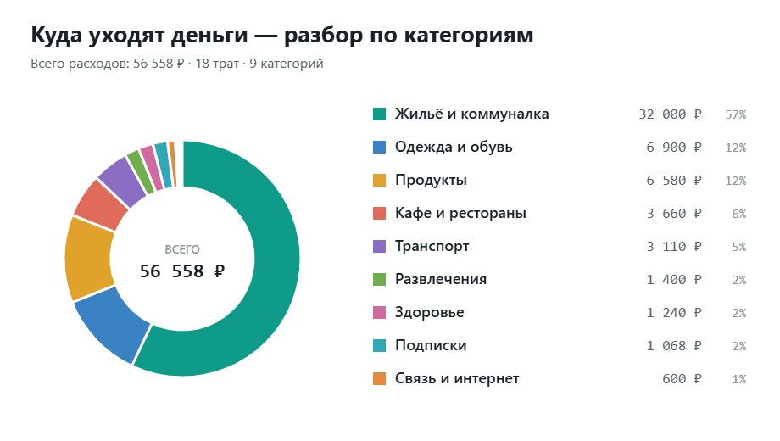
Диаграмма расходов по категориям, построенная агентом.

7. Технологии
• Интерфейс — веб-страница (HTML, CSS, JavaScript), работает в браузере без установки.
• «Мозг» агента — языковая модель, вызываемая прямо со страницы (возможность sample платформы Claude).
• Запасной механизм — разбор трат по ключевым словам, если модель недоступна.
• Диаграмма рисуется средствами браузера (элемент canvas).

8. Возможные улучшения
• Сравнение расходов с предыдущим месяцем.
• Загрузка трат из банковской выписки (файла).
• Несколько целей накопления одновременно.
• Напоминания и отслеживание прогресса по цели накопления.

9. Как открыть проект
Проект опубликован как веб-приложение — достаточно открыть ссылку в браузере, вставить список трат и нажать «Анализировать траты»:
https://claude.ai/code/artifact/3b96a6ab-3e58-4314-96ec-99d4a6c434cb

